|  |  |  |
| --- | --- | --- |
|  | **Pistes Pédagogiques**  Séquences et séances | **Niveau Terminale**  2I2D EE |
| **STI2D** | |
| **Méthodes et systèmes de production de l’énergie électrique** | | |

# L’étude de cas

*Problématique générale : Quelles sont les moyens de production de l’énergie électrique aujourd’hui et ceux de demain ?*

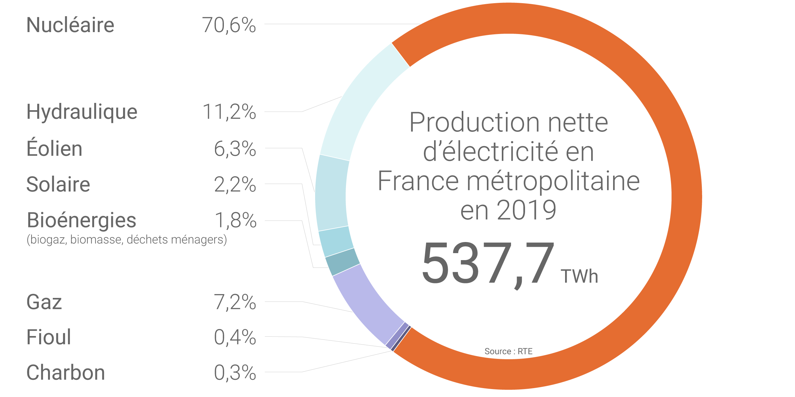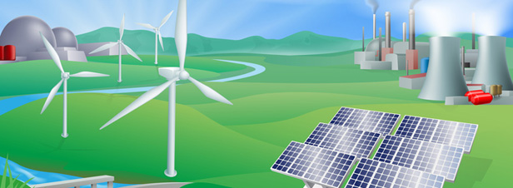

## http://www.batiactu.com/images/auto/620-465-c/20090904_174717_20090730_155146_maison.jpgProblématique

Mr Etcheverry, un habitant des Pyrénées-Atlantiques, plus précisément du très beau village de Biriatou vient de faire appel à votre bureau d’étude. Celui-ci est un berger vivant en moyenne montagne et dont l’habitation est reliée au réseau de distribution électrique. Cependant, Mr Etcheverry souhaiterait que vous lui proposiez une solution alternative afin de rentrer dans une démarche de production durable d’énergie électrique. Pour ce faire il met à votre disposition un hangar agricole présent sur son terrain.

## Situation déclenchante possible

*Comment produire localement et durablement de l’énergie électrique tout en respectant l’environnement ?*

## Compétences visées

CO1.3. Justifier les solutions constructives d’un produit au regard des performances environnementales et estimer leur impact sur l’efficacité globale.

CO3.3. Identifier et caractériser le fonctionnement temporel d’un produit ou d’un processus.

CO4.2. Décrire le fonctionnement et/ou l’exploitation d’un produit en utilisant l'outil de description le plus pertinent.

## Connaissances associées

1.5.2.1 Coûts relatifs, disponibilités, impacts environnementaux des matériaux. (I2D)

1.5.2.2 Enjeux énergétiques mondiaux : extraction et transport, production centralisée, production locale. (I2D)

1.5.3.2 Impacts environnementaux associés au cycle de vie du produit : - conception (optimisation des masses et des assemblages) ; - contraintes d’industrialisation, de réalisation, d’utilisation (minimisation et valorisation des pertes et des rejets) et de fin de vie. (EE)

2.3.1.1 Principales fonctions relatives à la chaîne de puissance : - captation d’énergie ; - stockage, transport, distribution ; - conversion, transformation ; - modulation, adaptation, transmission. (EE/I2D)

4.1.2.2 Schéma électrique. (EE/I2D)

## Principe de développement de l’étude de cas

L’étude de cas est conduite avec des classes *de Terminale,* elle consiste à définir et représenter des solutions techniques. Elle peut être développée suivant trois scénarios décrits dans les pages suivantes :

* **Scénario 1 – À distance** **–** L’étude de cas est conduite à distance avec l’appui d’une classe virtuelle pour présenter le scénario. Les élèves utilisent donc leur matériel informatique personnel à la maison et peuvent effectuer leur travail avec leurs outils numériques personnels. Les fichiers des travaux des élèves peuvent être retournés par Pronote, ou par Mail ou par l’ENT, ou par l’espace de dépôt partagé de NextCloud des services de [apps.education.fr](https://ent2d.ac-bordeaux.fr/disciplines/sti-college/2020/04/29/les-outils-metiers-de-la-plateforme-apps-education-fr/), ou par les services de dépôt de fichiers de [Framasoft](https://framasoft.org/), …
* **Scénario 2** **– Présentiel –** L’étude de cas est conduite en présentiel dans le laboratoire avec toute la classe suivant l’organisation et l’horaire habituel.
* **Scénario 3 – Mode hybride –** L’étude de cas est conduite en combinant les deux scénarios précédents, avec la moitié de la classe présente pendant la moitié de l’horaire suivant l’organisation habituelle.

**Remarque** : La structure pédagogique reste la même, peu importe le scénario, avec une mise en situation, une problématique sociétale à investiguer, des compétences à travailler et des connaissances à acquérir, des activités élèves pour les différents niveaux de compétences attendues, des synthèses et structurations des connaissances, des évaluations qui resteront formatives avec l’utilisation de quiz autocorrectifs.

## Liste des séquences sur trois à quatre séances

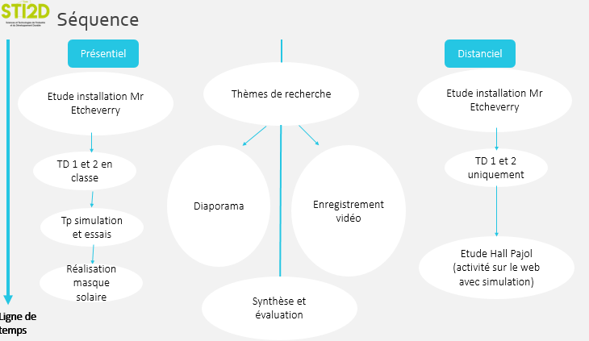

#### Scénario 1 – À distance à la maison avec classe virtuelle

* Séance 1 — Pose de la problématique / présentation de l’étude / Thème de recherche et groupe / Cours sur le solaire photovoltaïque.
* Séance 2 — *Activité 1 (TD) sur l’étude des caractéristiques d’un panneau solaire photovoltaïque.*
* Séance 3 — *Activité 2 (TD) Etude de l’installation de Mr Etcheverry*
* Séance 4 — *Etude Hall Pajol (activité en ligne) et/ou synthèse / Envoi des vidéo à l’enseignant*
* Séance 1,2,3 et 4 — Recherche sur le thème attribué séance 1

#### Scénario 2 – Présentiel dans la salle de classe

* Séance 1 — Pose de la problématique / présentation de l’étude / Thème de recherche et groupe / Cours sur le solaire photovoltaïque.
* Séance 2 — *Activité 1 (TD) sur l’étude des caractéristiques d’un panneau solaire photovoltaïque. Activité 2 (TD) Etude de l’installation de Mr Etcheverry*
* Séance 3 — *Activité 3 (TP) Simulation matlab PV / Activité 4 (TP) Essais PV*
* Séance 4 — *Activité 5 (TP) Masque solaire / Passage par groupe sur le thème de la recherche / Synthèse*
* Séance 1,2,3 et 4 — Recherche sur le thème attribué séance 1

#### Scénario 3 – Hybride

* Combinaison du Scénario 1 et Scénario 2 en privilégiant la simulation et les essais en classe et les TD à la maison.

## Diaporama pour animer la séquence en présentiel ou permettre à l’élève de travailler seul chez lui

*« TD 1 & 2 GUIDE »*

# Scénario 1 – À distance en classe virtuelle

## Séance 1 – Problématique posée

#### Situation déclenchante

*Brainstorming sur les systèmes de production d’énergie électrique.*

#### Constats issus de la situation déclenchante

#### Bilan électrique de la France : que retenir de 2019 ...

🡪Lancement des thèmes de recherche par groupe sur les ENR & ER.

* Présentation de la fiche « Oral recherches »
* Présentation de l’évaluation (vidéo)

#### Problématique déduite de la situation déclenchante

Quelles sont les solutions alternatives de production d’électricité ?

* Etude et dimensionnement d’une source de production alternative durable pour Mr Etcheverry
* Comment produire localement et durablement de l’électricité tout en respectant l’environnement ?

## Séance 2 – *Etude & caractéristiques des PV*

CO1.3. Justifier les solutions constructives d’un produit au regard des performances environnementales et estimer leur impact sur l’efficacité globale.

1.5.2.1 Coûts relatifs, disponibilité, impacts environnementaux des matériaux. (I2D)

1.5.2.2 Enjeux énergétiques mondiaux : extraction et transport, production centralisée, production locale. (I2D)

#### Cahier des charges

Mr Etcheverry un habitant des Pyrénées-Atlantiques, plus précisément du très beau village de Biriatou vient de faire appel à votre bureau d’étude. Celui-ci est un berger vivant en moyenne montagne et dont l’habitation est reliée au réseau de distribution électrique. Cependant Mr Etcheverry souhaiterait que vous lui proposiez une solution alternative afin de rentrer dans une démarche de consommation et de production durable d’énergie électrique. Pour ce faire il met à votre disposition un hangar agricole présent.

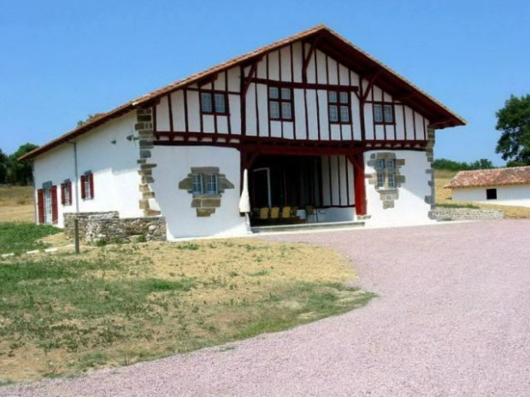

Pour commencer cette étude il faudra :

* **Déterminer le type de PV à installer**
* Dimensionner l’installation
* Simuler l’installation
* Réaliser des essais de fonctionnement et de vérification de performances

#### Travail à faire

|  |  |
| --- | --- |
| Questionnement niveau de base   1. Cours rapide PV 2. TD n°1 : « Etude caractéristiques des PV » 3. Compléter le tableur Excel et faire un choix PV | Ressource :  TD 1 élève et prof  Documentation constructeurs PV  Tableur Excel  *Diaporama d’aide « TD 1 & 2 GUIDE »* |

#### Structuration des connaissances

* *Cours : « Principes et définitions »*
* *Synthèse de fin de séance*

## Séance 3 – *Etude du site et de la faisabilité*

CO3.3. Identifier et caractériser le fonctionnement temporel d’un produit ou d’un processus.

CO4.2. Décrire le fonctionnement et/ou l’exploitation d’un produit en utilisant l'outil de description le plus pertinent

2.3.1.1 Principales fonctions relatives à la chaîne de puissance : - captation d’énergie ; - stockage, transport, distribution ; - conversion, transformation ; - modulation, adaptation, transmission. (EE/I2D)

4.1.2.2 Schéma électrique. (EE/I2D)

#### Cahier des chargeshttp://www.batiactu.com/images/auto/620-465-c/20090904_174717_20090730_155146_maison.jpg

* Déterminer le type de PV à installer
* **Dimensionner l’installation**
* Simuler l’installation
* Réaliser des essais de fonctionnement et de vérification de performances

#### Travail à faire

|  |  |
| --- | --- |
| Questionnement niveau de base   1. TD n°2 : « Etude du site et de la faisabilité » | Ressource :  TD 2 élève et prof  Diaporama d’aide : *« TD 1 & 2 GUIDE »* |

#### Structuration des connaissances

* *Synthèse de fin de séance*

## Séance 4 & 5 – *Etude Halle Pajol*

CO3.3. Identifier et caractériser le fonctionnement temporel d’un produit ou d’un processus.

CO1.3. Justifier les solutions constructives d’un produit au regard des performances environnementales et estimer leur impact sur l’efficacité globale.

1.5.3.2 Impacts environnementaux associés au cycle de vie du produit : - conception (optimisation des masses et des assemblages) ; - contraintes d’industrialisation, de réalisation, d’utilisation (minimisation et valorisation des pertes et des rejets) et de fin de vie. (EE)

2.3.1.1 Principales fonctions relatives à la chaîne de puissance : - captation d’énergie ; - stockage, transport, distribution ; - conversion, transformation ; - modulation, adaptation, transmission. (EE/I2D)

#### Cahier des charges

Simuler la production électrique d'une centrale photovoltaïque installée sur la toiture des halles Pajol.

#### Travail à faire

|  |  |
| --- | --- |
| Questionnement niveau de base   1. Tp Halle Pajol  en ligne et/ou à transmettre via pronote aux élèves | Ressource :  *TP halle Pajol & correction* |

#### Structuration des connaissances

* *Synthèse de fin de séance / Récupération des vidéos de présentation des thèmes*

# Scénario 2 – Présentiel dans le laboratoire

## Séance 1 – Problématique posée

#### Situation déclenchante

*Brainstorming sur les systèmes de production d’énergie électrique.*

#### Constats issus de la situation déclenchante

#### Bilan électrique de la France : que retenir de 2019 ...

🡪Lancement des thèmes de recherche par groupe sur les ENR & ER.

* Présentation de la fiche « Oral recherches »
* Présentation de l’évaluation (Diaporama séance 5)

#### Problématique déduite de la situation déclenchante

Quelles sont les solutions alternatives de production d’électricité ?

* Etude et dimensionnement d’une source de production alternative durable pour Mr Etcheverry
* Comment produire localement et durablement de l’électricité tout en respectant l’environnement ?

## Séance 2 – *Etude & caractéristiques des PV*

CO1.3. Justifier les solutions constructives d’un produit au regard des performances environnementales et estimer leur impact sur l’efficacité globale.

1.5.2.1 Coûts relatifs, disponibilité, impacts environnementaux des matériaux. (I2D)

1.5.2.2 Enjeux énergétiques mondiaux : extraction et transport, production centralisée, production locale. (I2D)

#### Cahier des charges

Mr Etcheverry un habitant des Pyrénées-Atlantiques, plus précisément du très beau village de Biriatou vient de faire appel à votre bureau d’étude. Celui-ci est un berger vivant en moyenne montagne et dont l’habitation est reliée au réseau de distribution électrique. Cependant Mr Etcheverry souhaiterait que vous lui proposiez une solution alternative afin de rentrer dans une démarche de consommation et de production durable d’énergie électrique. Pour ce faire il met à votre disposition un hangar agricole présent.



Pour commencer cette étude il faudra :

* **Déterminer le type de PV à installer**
* Dimensionner l’installation
* Simuler l’installation
* Réaliser des essais de fonctionnement et de vérification de performances

#### Travail à faire

|  |  |
| --- | --- |
| Questionnement niveau de base   1. Cours rapide PV 2. TD n°1 : « Etude caractéristiques des PV » 3. Compléter le tableur Excel et faire un choix PV | Ressource :  TD 1 élève et prof  Documentation constructeurs PV  Tableur Excel  *Diaporama d’aide « TD 1 & 2 GUIDE »* |

#### Structuration des connaissances

* *Cours : « Principes et définitions »*
* *Synthèse de fin de séance*

## Séance 3 – *Etude du site et de la faisabilité*

CO3.3. Identifier et caractériser le fonctionnement temporel d’un produit ou d’un processus.

CO4.2. Décrire le fonctionnement et/ou l’exploitation d’un produit en utilisant l'outil de description le plus pertinent

2.3.1.1 Principales fonctions relatives à la chaîne de puissance : - captation d’énergie ; - stockage, transport, distribution ; - conversion, transformation ; - modulation, adaptation, transmission. (EE/I2D)

4.1.2.2 Schéma électrique. (EE/I2D)

#### Cahier des chargeshttp://www.batiactu.com/images/auto/620-465-c/20090904_174717_20090730_155146_maison.jpg

* Déterminer le type de PV à installer
* **Dimensionner l’installation**
* Simuler l’installation
* Réaliser des essais de fonctionnement et de vérification de performances

#### Travail à faire

|  |  |
| --- | --- |
| Questionnement niveau de base   1. TD n°2 : « Etude du site et de la faisabilité » | Ressource :  TD 2 élève et prof  Diaporama d’aide : *« TD 1 & 2 GUIDE »* |

#### Structuration des connaissances

* *Synthèse de fin de séance*

## Séance 4 – *Simulation Matlab PV*

CO3.3. Identifier et caractériser le fonctionnement temporel d’un produit ou d’un processus.

CO1.3. Justifier les solutions constructives d’un produit au regard des performances environnementales et estimer leur impact sur l’efficacité globale

1.5.3.2 Impacts environnementaux associés au cycle de vie du produit : - conception (optimisation des masses et des assemblages) ; - contraintes d’industrialisation, de réalisation, d’utilisation (minimisation et valorisation des pertes et des rejets) et de fin de vie. (EE)

2.3.1.1 Principales fonctions relatives à la chaîne de puissance : - captation d’énergie ; - stockage, transport, distribution ; - conversion, transformation ; - modulation, adaptation, transmission. (EE/I2D)

#### Cahier des charges



* Déterminer le type de PV à installer
* Dimensionner l’installation
* **Simuler l’installation**
* Réaliser des essais de fonctionnement et de vérification de performances

#### Travail à faire

|  |  |
| --- | --- |
| Questionnement niveau de base   1. TP 3 Simulation matlab PV | Ressource :  *TP & fichier Matlab à compléter* |

#### Structuration des connaissances

* *Synthèse de fin de séance*

## Séance 5 – *Essais PV*

CO3.3. Identifier et caractériser le fonctionnement temporel d’un produit ou d’un processus.

CO1.3. Justifier les solutions constructives d’un produit au regard des performances environnementales et estimer leur impact sur l’efficacité globale

1.5.3.2 Impacts environnementaux associés au cycle de vie du produit : - conception (optimisation des masses et des assemblages) ; - contraintes d’industrialisation, de réalisation, d’utilisation (minimisation et valorisation des pertes et des rejets) et de fin de vie. (EE)

2.3.1.1 Principales fonctions relatives à la chaîne de puissance : - captation d’énergie ; - stockage, transport, distribution ; - conversion, transformation ; - modulation, adaptation, transmission. (EE/I2D)

#### Cahier des charges



* Déterminer le type de PV à installer
* Dimensionner l’installation
* Simuler l’installation
* **Réaliser des essais de fonctionnement et de vérification de performances**

#### Travail à faire

|  |  |
| --- | --- |
| Questionnement niveau de base   1. TP 4 Essais PV 2. TP 5 Masque solaire | Ressource :  *TP élève et prof* |

#### Structuration des connaissances

* *Synthèse de fin de séance / Passage à l’oral des groupes sur leurs thèmes de recherche*

# Scénario 3 – Présentiel (laboratoire) et à (maison)

Imaginons 1 semaine de cours avec 6h en présentiel par groupe et 6h à la maison :

|  |  |  |
| --- | --- | --- |
| Semaine | Labo | Maison |
| 1 | Lancement activité et cours | Recherches sur le thème choisit |
| 2 | TD1 | TD1 avec l’aide du diapo |
| 3 | TD2 | TD2 avec l’aide du diapo |
| 4 | TP3 | Recherches sur le thème choisit |
| 5 | TP4 & passage à l’oral | Recherches sur le thème choisit |

## Séance 1 – Problématique posée (Maison ou labo)

#### Situation déclenchante

*Brainstorming sur les systèmes de production d’énergie électrique.*

#### Constats issus de la situation déclenchante

#### Bilan électrique de la France : que retenir de 2019 ...

🡪Lancement des thèmes de recherche par groupe sur les ENR & ER.

* Présentation de la fiche « Oral recherches »
* Présentation de l’évaluation (Diaporama séance 5 / ou vidéo)

#### Problématique déduite de la situation déclenchante

Quelles sont les solutions alternatives de production d’électricité ?

* Etude et dimensionnement d’une source de production alternative durable pour Mr Etcheverry
* Comment produire localement et durablement de l’électricité tout en respectant l’environnement ?

## Séance 2 – *Etude & caractéristiques des PV* (Maison ou labo avec le diaporama d’aide au TD)

CO1.3. Justifier les solutions constructives d’un produit au regard des performances environnementales et estimer leur impact sur l’efficacité globale.

1.5.2.1 Coûts relatifs, disponibilité, impacts environnementaux des matériaux. (I2D)

1.5.2.2 Enjeux énergétiques mondiaux : extraction et transport, production centralisée, production locale. (I2D)

#### Cahier des charges

Mr Etcheverry un habitant des Pyrénées-Atlantiques, plus précisément du très beau village de Biriatou vient de faire appel à votre bureau d’étude. Celui-ci est un berger vivant en moyenne montagne et dont l’habitation est reliée au réseau de distribution électrique. Cependant Mr Etcheverry souhaiterait que vous lui proposiez une solution alternative afin de rentrer dans une démarche de consommation et de production durable d’énergie électrique. Pour ce faire il met à votre disposition un hangar agricole présent.



Pour commencer cette étude il faudra :

* **Déterminer le type de PV à installer**
* Dimensionner l’installation
* Simuler l’installation
* Réaliser des essais de fonctionnement et de vérification de performances

#### Travail à faire

|  |  |
| --- | --- |
| Questionnement niveau de base   1. Cours rapide PV 2. TD n°1 : « Etude caractéristiques des PV » 3. Compléter le tableur Excel et faire un choix PV | Ressource :  TD 1 élève et prof  Documentation constructeurs PV  Tableur Excel  *Diaporama d’aide « TD 1 & 2 GUIDE »* |

#### Structuration des connaissances

* *Cours : « Principes et définitions »*
* *Synthèse de fin de séance*

## Séance 3 – *Etude du site et de la faisabilité* (Maison ou labo avec le diaporama d’aide au TD)

CO3.3. Identifier et caractériser le fonctionnement temporel d’un produit ou d’un processus.

CO4.2. Décrire le fonctionnement et/ou l’exploitation d’un produit en utilisant l'outil de description le plus pertinent

2.3.1.1 Principales fonctions relatives à la chaîne de puissance : - captation d’énergie ; - stockage, transport, distribution ; - conversion, transformation ; - modulation, adaptation, transmission. (EE/I2D)

4.1.2.2 Schéma électrique. (EE/I2D)

#### Cahier des chargeshttp://www.batiactu.com/images/auto/620-465-c/20090904_174717_20090730_155146_maison.jpg

* Déterminer le type de PV à installer
* **Dimensionner l’installation**
* Simuler l’installation
* Réaliser des essais de fonctionnement et de vérification de performances

#### Travail à faire

|  |  |
| --- | --- |
| Questionnement niveau de base   1. TD n°2 : « Etude du site et de la faisabilité » | Ressource :  TD 2 élève et prof  Diaporama d’aide : *« TD 1 & 2 GUIDE »* |

#### Structuration des connaissances

* *Synthèse de fin de séance*

## Séance 4 – *Simulation Matlab PV* (LABO)

CO3.3. Identifier et caractériser le fonctionnement temporel d’un produit ou d’un processus.

CO1.3. Justifier les solutions constructives d’un produit au regard des performances environnementales et estimer leur impact sur l’efficacité globale

1.5.3.2 Impacts environnementaux associés au cycle de vie du produit : - conception (optimisation des masses et des assemblages) ; - contraintes d’industrialisation, de réalisation, d’utilisation (minimisation et valorisation des pertes et des rejets) et de fin de vie. (EE)

2.3.1.1 Principales fonctions relatives à la chaîne de puissance : - captation d’énergie ; - stockage, transport, distribution ; - conversion, transformation ; - modulation, adaptation, transmission. (EE/I2D)

#### Cahier des charges



* Déterminer le type de PV à installer
* Dimensionner l’installation
* **Simuler l’installation**
* Réaliser des essais de fonctionnement et de vérification de performances

#### Travail à faire

|  |  |
| --- | --- |
| Questionnement niveau de base   1. TP 3 Simulation matlab PV | Ressource :  *TP & fichier Matlab à compléter* |

#### Structuration des connaissances

* *Synthèse de fin de séance*

## Séance 5 – *Essais PV* (LABO)

CO3.3. Identifier et caractériser le fonctionnement temporel d’un produit ou d’un processus.

CO1.3. Justifier les solutions constructives d’un produit au regard des performances environnementales et estimer leur impact sur l’efficacité globale

1.5.3.2 Impacts environnementaux associés au cycle de vie du produit : - conception (optimisation des masses et des assemblages) ; - contraintes d’industrialisation, de réalisation, d’utilisation (minimisation et valorisation des pertes et des rejets) et de fin de vie. (EE)

2.3.1.1 Principales fonctions relatives à la chaîne de puissance : - captation d’énergie ; - stockage, transport, distribution ; - conversion, transformation ; - modulation, adaptation, transmission. (EE/I2D)

#### Cahier des charges



* Déterminer le type de PV à installer
* Dimensionner l’installation
* Simuler l’installation
* **Réaliser des essais de fonctionnement et de vérification de performances**

#### Travail à faire

|  |  |
| --- | --- |
| Questionnement niveau de base   1. TP 4 Essais PV 2. TP 5 Masque solaire | Ressource :  *TP élève et prof* |

#### Structuration des connaissances

* *Synthèse de fin de séance / Passage à l’oral des groupes sur leurs thèmes de recherche*